Rafael Luciani: "Es la hora de ayunar del Pan y aprender a comulgar con la Palabra"
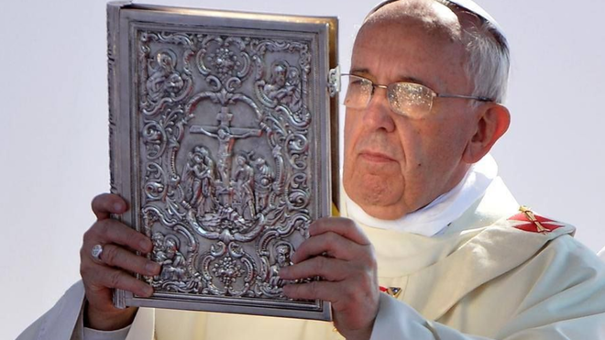
El Papa y el Evangeliario

"El clericalismo está tan arraigado en la cultura eclesial, y a todo nivel, que las respuestas pastorales que se ofrecen ante la situación tan dramática que estamos viviendo parecen no ir más allá de la oferta sacramental"

"Las palabras que seguimos usando y las ofertas teológico-pastorales que la institución eclesiástica está ofreciendo en este tiempo de crisis, sólo responden a la cuestión de si los fieles están recibiendo —o no— la gracia sacramental"

"Es muy cómodo para un cura limitarse a dar —no celebrar— misas online. Esto demuestra el inmediatismo pastoral en el que se han formado, sin capacidad de conectar con la vida diaria de las personas más allá del ambón"

"La gente está en sus casas y necesita mensajes realistas que ayuden a sentir que Dios los ama y abraza de modo personal, y no a través de la figura de un mediador ausente a quien no tendrán acceso. Centrarse sólo en la misa online no ayuda pastoralmente"

"La oferta pastoral que se está ofreciendo —o al menos transmitiendo con las palabras que se usan— es tan triste que sólo puede prometer un perdón a medias, un Dios que pone su amor en pausa. En fin, pareciera que la gracia no puede salir de los templos, mientras que el virus sí viaja por todo el mundo"
24.03.2020 Rafael Luciani
La insistencia en sustituir la participación en la celebración eucarística por su visualización virtual, sin presencia de los fieles, parece haber sido acogida por conservadores y progresistas, por obispos y laicos, como una realidad que debe ser así, sin más. El clericalismo está tan arraigado en la cultura eclesial, y a todo nivel, que las respuestas pastorales que se ofrecen ante la situación tan dramática que estamos viviendo parecen no ir más allá de la oferta sacramental. Una visión completamente auto-referencial de lo que significa ser Iglesia en estos momentos.
Con la liturgia tridentina había sacerdotes que celebraban las misas sin el pueblo, sin fieles, en privado. Los fieles sólo oían la misa. Luego del Concilio Vaticano II, la eclesiología del Pueblo de Dios unida a la reforma litúrgica dio un giro copernicano —aún no del todo asimilado— y habló de presbíteros que presiden la asamblea eucarística como parte del Pueblo de Dios. A pesar de este giro que se dio en la Iglesia, pareciera que olvidamos que la eucaristía es la Cena del Señor y no la misa, y que el seguimiento de Jesús no puede quedar reducido al espacio del culto. Las misas se ven y se oyen, pero la Cena del Señor, es decir, la Eucaristía, se celebra y vive cuando nos congregamos en asamblea. Como recuerda la Constitución Dogmática Lumen Gentium, no existe el ministerio ordenado fuera del sacerdocio común de todos los fieles.
Durante este tiempo de silencio y aislamiento, como Jesús en el desierto, la institución eclesiástica está llamada a emprender un camino de conversión. Las reformas eclesiales que se vienen haciendo sólo tendrán sentido si la Iglesia se reconoce como pecadora y necesitada de conversión. La credibilidad nace del testimonio silente, no de la predicación. Una clave para discernir esto la encontramos en la Conferencia de Aparecida, celebrada en el 2007, cuando los obispos latinoamericanos pidieron "pasar de una pastoral de conservación a otra evangelizadora y misionera".
Se trata de una frase muy repetida y muy bonita, que resuena en la voz de muchos/as, sin comprender toda su profundidad. La pastoral de conservación es aquella que sólo se preocupa por mantener el culto a toda costa y, por tanto, su oferta pastoral debe responder a cómo hacer para que todos/as puedan participar de los ritos sacramentales y recibir la gracia divina. En 1968, la Conferencia de Medellín, pidió superar esta visión, ya que sólo buscaba la sacramentalización ritualista de la vida cristiana centrada en la figura del sacerdote —y no del presbítero— como único mediador de la gracia y del encuentro con Jesús.
Las palabras que seguimos usando y las ofertas teológico-pastorales que la institución eclesiástica está ofreciendo en este tiempo de crisis, sólo responden a la cuestión de si los fieles están recibiendo —o no— la gracia sacramental. Seguimos anclados a una imagen de Iglesia que se cree dueña de Dios, de su gracia y su perdón, y que sólo pone más cargas en las conciencias de las personas, especialmente cuando hoy en día estamos aislados por la pandemia y sin posibilidad de acercarnos a un presbítero ni congregarnos como asamblea. Aunque no parezca, todo esto es muy contrario a la propia tradición de la Iglesia. Santo Tomás de Aquino sostuvo en su Suma Teológica que "la cosa significada por un sacramento se puede obtener antes de recibir este sacramento con sólo desearle".
Así es: "con sólo desearle". No se recibe la gracia, como si Dios pudiera ausentarse de nuestras vidas y la Iglesia es quien decide cuándo nos devuelve su presencia divina. La gracia es Dios mismo que se nos da como don primero, como regalo sin condiciones, abrazándonos desde lo más íntimo de nuestras conciencias, acogiendo nuestros pensamientos y sentimientos, y sanando nuestros miedos y temores. Todos/as, en nuestros hogares y comunidades, hemos sido ya agraciados, abrazados por Dios y perdonados. Esto fue lo que el mismo Jesús nos reveló cuando descubrió que Dios era como un Padre que nos ama desde las entrañas de una madre. Por ello, Jesús pudo reconocer más fe en los supuestos infieles e impuros de su época, en los alejados del Templo y excluidos por los sacerdotes, en los que no asistían a los ritos celebrativos ni a las purificaciones. Así se lo hizo saber a una mujer samaritana y a un centurión, entre otros y otras que iba encontrando en su camino.
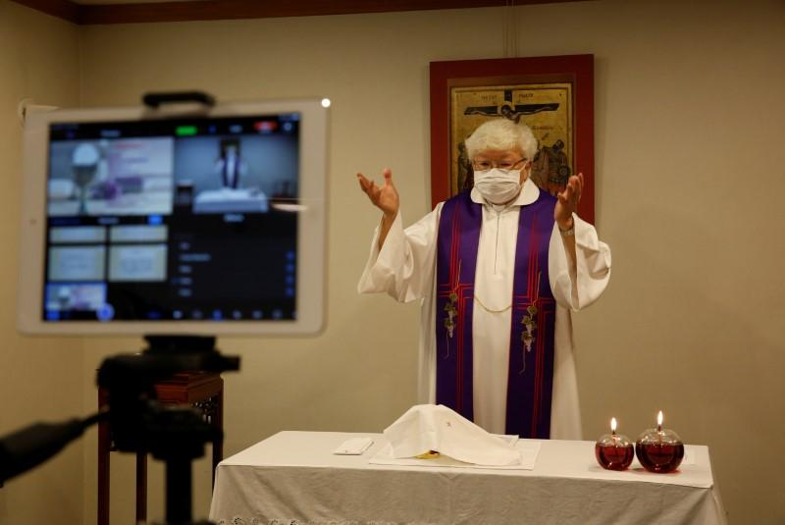
La transmisión actual de la fe está en crisis. No ganamos nada repitiendo modelos tridentinos, ya fracasados, que no han ayudado a formar y a vivir una fe adulta. Nuevamente la Conferencia de Aparecida es iluminadora pues recuerda que las reformas de la Iglesia son "espirituales, pastorales e institucionales", deben tocar las mentalidades, las prácticas y las estructuras. Si nos sigue moviendo el clericalismo, sólo estaremos cambiando las formas —ahora virtuales—, más no el fondo. No habrá conversión de la institución eclesiástica y, cuando todo esto pase, seguiremos con los mismos problemas pastorales.
Lo que propongamos debe ser discernido a la luz de la eclesiología del Pueblo de Dios, en la que todos —obispos, clero, religiosos/as y laicos/as— somos iguales por el bautismo. Debemos empoderar a cada uno/a en su hogar con los Evangelios y no transmitir la idea de una institución eclesiástica que sólo se preocupa por el mero cumplimiento de la asistencia o no a los oficios litúrgicos. El reto está en comunicar la experiencia de un Dios que ya nos perdonó y reconcilió con su abrazo misericordioso, y superar así las narrativas que insisten en la falsa idea de una divinidad que pone en pausa su perdón hasta que, algún día, cuando pase la pandemia, busquemos a un sacerdote para confesarnos y recibir la verdadera gracia. La oferta pastoral que se está ofreciendo —o al menos transmitiendo con las palabras que se usan— es tan triste que sólo puede prometer un perdón a medias, un Dios que pone su amor en pausa. En fin, pareciera que la gracia no puede salir de los templos, mientras que el virus sí viaja por todo el mundo.
Hemos de reconocer, pues, que seguimos anclados a modelos pastorales clericalistas y auto-referenciales, inspirados en la teología tridentina del ministerio ordenado y la gracia sacramental que predica, como otrora, que "donde no llegan los sacramentos, no llega la gracia ni la salvación". Las buenas voluntades no bastan. Pueden crear mayor daño a mediano y a largo plazo. Se necesitan palabras, gestos y acciones pastorales realistas y liberadores, en sintonía con el Concilio y en seguimiento al Jesús de los Evangelios.
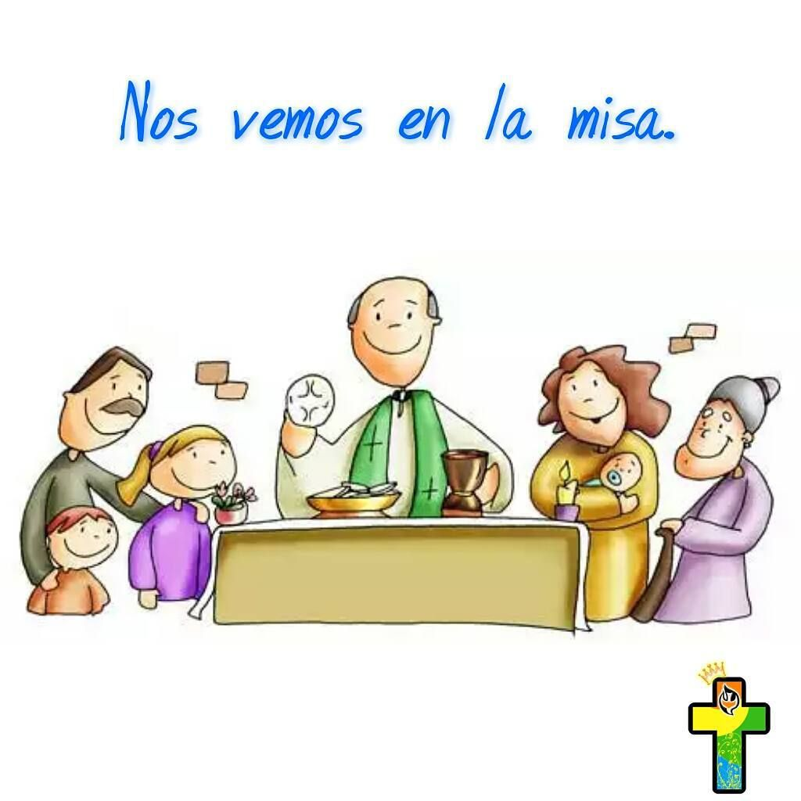
El Concilio Vaticano II, en Lumen Gentium, situó la centralidad de la vida eclesial en torno al Pueblo de Dios, que somos todos y todas, y no sólo los clérigos. La eucaristía es una celebración de la comunidad, en la que el presbítero preside junto a la comunidad. Nunca solo y menos en privado. No hay misa sin Pueblo de Dios. El Decreto conciliar Presbiterorum Ordinis, en el número 13, hace mención a la celebración de la Eucaristía como la función principal del ministro ordenado. El texto no se refiere a la posibilidad de realizar una celebración eucarística sin la asamblea, es decir, sin Pueblo de Dios. Por ello, el mismo Decreto aclara que, aunque la función específica le viene concedida al celebrar la eucaristía, su identidad exclusiva nace de la Palabra (Presbiterorum Ordinis 4). En torno a la Palabra, el ministerio ordenado se une a cualquier ministerio y carisma, y encuentra ahí su fuente y sentido. Así, el presbítero, uno de la comunidad, ha de nutrirse y compartir la Palabra con todos/as, como uno más del Pueblo de Dios.
Ante la actual crisis se requiere una gran creatividad pastoral de todos/as —y no recetas mágicas de algunos. Urge escuchar y responder a los problemas reales de las personas: la necesidad de sentirse acompañadas, la angustia de no tener trabajo ni dinero para comprar comida, el miedo a enfermarse y a no ser atendidas debidamente, la soledad del aislamiento, la posibilidad de no poder ver a un familiar morir ni enterrarlo por haber contraído el virus.... Sólo regresando a Jesús, y colocando de nuevo a los Evangelios como nuestro libro diario de cabecera, podemos generar procesos de discernimiento y acompañamiento que respondan a todas estas necesidades, porque esos fueron los problemas que Jesús escuchó y a los que respondió cuando caminaba de aldea en aldea. Una Iglesia sacramentalizada es una Iglesia auto-referencial, alejada del Jesús de los Evangelios. Podemos estar muy cerca de la institución eclesiástica y muy lejos del Reino de Dios.
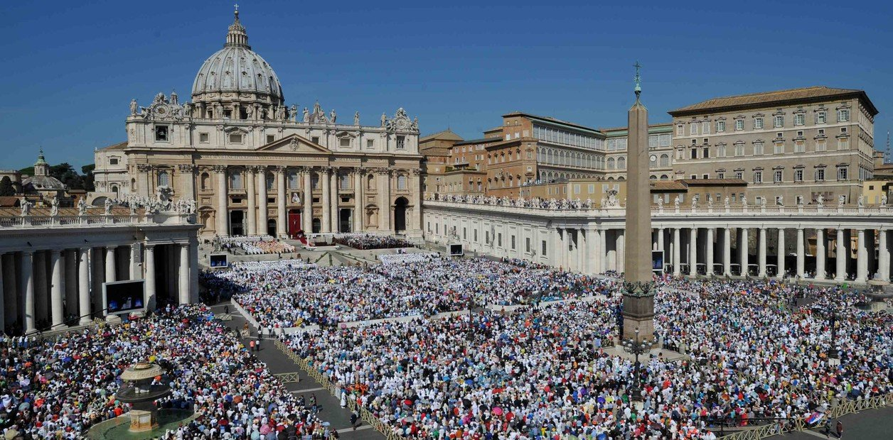
Ciertamente estamos en una situación irregular que necesita respuestas pastorales inmediatas. Pero la misa es sólo una de esas respuestas, más no la única ni la más importante en estos momentos. La gente está en sus casas y necesita mensajes realistas que ayuden a sentir que Dios los ama y abraza de modo personal, y no a través de la figura de un mediador ausente a quien no tendrán acceso. Centrarse sólo en la misa online no ayuda pastoralmente. Es seguir manteniendo el esquema de una religión privada, clerical y sagrada. Todo lo que se pueda hacer creativamente en función del empoderamiento religioso de las personas, sin la mediación del sacerdote, es fundamental para una respuesta pastoral real y coherente en estos momentos.
Es hora de alinear la eclesiología del Pueblo de Dios de Lumen Gentium con la teología del ministerio ordenado de Presbiterorum Ordinis. En Evangelii Gaudium, Francisco logró invertir la pirámide eclesial al superar la yuxtaposición que existía entre el Pueblo de Dios y la Jerarquía en Lumen Gentium (capítulos 2 y 3). Todos/as somos iguales por el bautismo, portadores de la gracia, Pueblo de Dios en camino. Todos somos fieles: obispos, clero, religiosos/as y laicos/as. Todos somos sacerdotes y portadores del Espíritu de Dios (Lumen Gentium 4,6,11). A pesar de este giro que representó el Concilio, los debates actuales se han centrado, casi exclusivamente, a la recepción de la gracia por medio de los sacramentos de la eucaristía y la reconciliación.
Es muy cómodo para un cura limitarse a dar —no celebrar— misas online. Esto demuestra el inmediatismo pastoral en el que se han formado, sin capacidad de conectar con la vida diaria de las personas más allá del ambón. Urge creatividad pastoral, abrirnos al Espíritu. El haber hecho que la vida cristiana se centre sólo en torno al templo y el culto, sólo ha contribuido a alejar a jóvenes y a tantos otros de la Iglesia Católica, porque para una gran mayoría el único referente de vida eclesial es la parroquia, con un modelo tridentino y ritualista, ya fracasado.
Es hora de recuperar la Palabra y el silencio. Los medios virtuales pueden ser usados para ofrecer actividades que ayuden a acompañar y a discernir lo que se está viviendo desde la Palabra de Dios que se encarna en nuestras casas hoy. Si no recuperamos la centralidad de la Palabra, estaremos devaluando el sentido mismo de la Eucaristía, que consta de dos partes por igual: la celebración de la Palabra y la celebración del Pan, sabiendo que la celebración del Pan nace de la Palabra, y no al revés. Si no es posible encontrarnos todos/as como Pueblo de Dios en torno al Pan, sí es posible que nos encontremos alrededor de la Palabra.
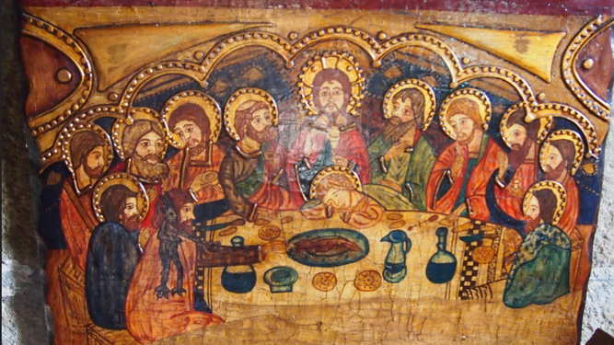
Cena del Señor
Tal vez sea la hora de ayunar el Pan y comulgar con la Palabra. Esa que nace del silencio, y que nos ayudará a sanar lo que llevamos en nuestros corazones. Un ayuno que nos haría a todos/as iguales, solidarios y partícipes de la misma dignidad, porque no habrá unos que comulguen pan mientras una mayoría lo ayuna "espiritualmente". Mientras no haya ayuno del pan para todos/as, seguirán las misas sin Pueblo de Dios, y los ritos quasi mágicos vía ondas televisivas u online sin relación alguna con la vida diaria de las personas y sus procesos de crecimiento. Una pastoral misionera y en salida es la que redescubre hoy la centralidad de la Palabra de Dios en la vida de la Iglesia. Esa Palabra que se encarna en nuestros hogares mediante la lectura personal y comunitaria, pausada y meditativa, para conocer y discernir lo que Jesús hubiera hecho si estuviese hoy padeciendo esta misma situación.
La superación de la pastoral de conservación comienza con lo que el Decreto Ad Gentes nos enseñó. Ahí, el Concilio nos propone un camino: comenzar por el testimonio evangélico (AG 24), formar pequeñas comunidades ambientales —en nuestras familias o comunidades—, congregarnos todos/as en torno a la Palabra (AG 15), y discernir la realidad que vivimos (AG 6; 11). De este modo llegaremos, de nuevo, a comer el Pan todos/as juntos como Asamblea.
Rafael Luciani
Experto del CELAM y miembro del Equipo Teológico de la CLAR
https://www.religiondigital.org/opinion/Rafael-Luciani-Pan-aprender-Palabra-Iglesia-religion-coronavirus-misas_0_2215878417.html

